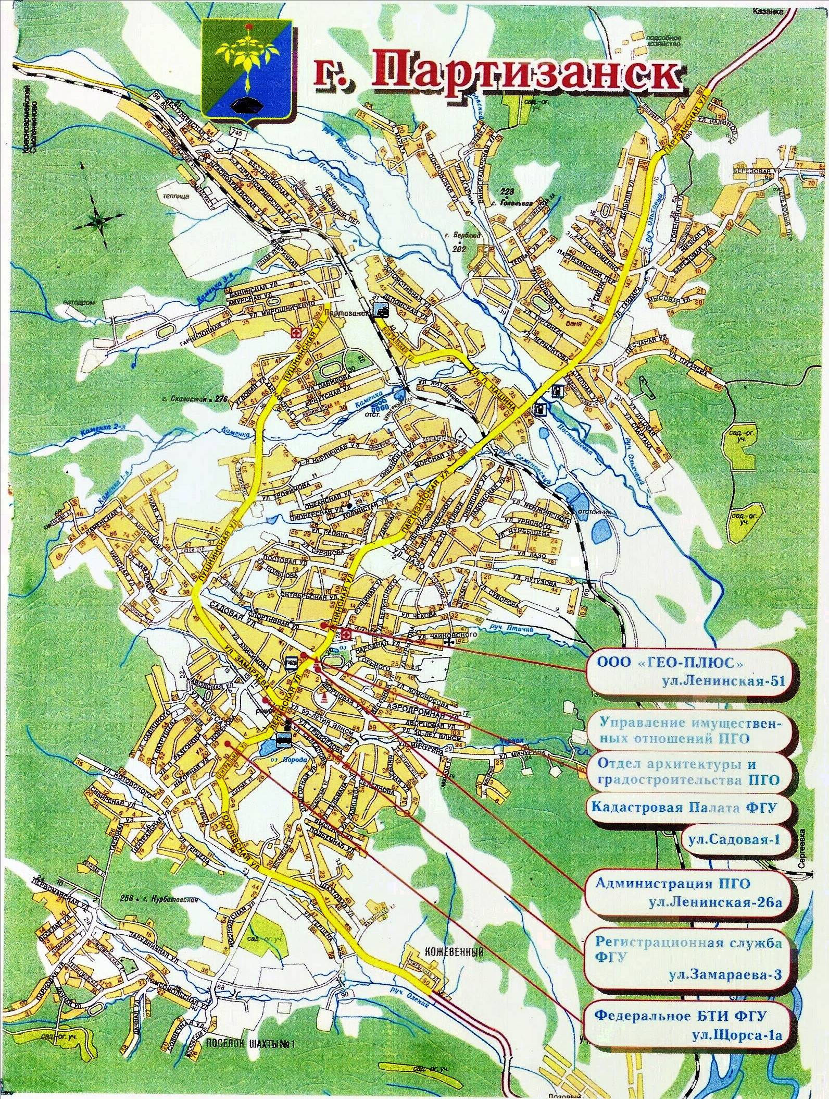
9
4
5
1
2
3
4
5
6
7
9
10
8
1

